

MANUEL D'INSTALLATION

AVERTISSEMENT
Dans le cadre d'une politique continuelle de recherche et de développement, les informations contenues dans ce document sont sujettes à modifications sans préavis.
Notre société dégage toute responsabilité concernant le non-respect ou une mauvaise utilisation de ce document ainsi que les erreurs ou omissions et leurs conséquences sur les installations.
Tout renseignement complémentaire à ceux contenus dans ce document peut être communiqué par nos agences.
Numéro indigo : 0 803 018 018

SOMMAIRE
1. SPÉCIFICATIONS
1.1 PRÉSENTATION
1.2 CARACTÉRISTIQUES PRINCIPALES
1.3 CARACTÉRISTIQUES ÉLECTRIQUES
1.4 CARACTÉRISTIQUES MÉCANIQUES
1.5 CARACTÉRISTIQUES CLIMATIQUES
2. MONTAGE, RACCORDEMENT ET MISE EN SERVICE
2.1 IMPLANTATION
2.2 FIXATION DU SOCLE
2.3 FIXATION DES BOÎTIERS DE RACCORDEMENT
2.4 RACCORDEMENT DU DÉTECTEUR
2.5 INSTALLATION
2.6 ALIGNEMENT DU FAISCEAU
3. EXPLOITATION, TEST ET ENTRETIEN
3.1 EXPLOITATION
3.2 TEST
3.3 ENTRETIEN

SPÉCIFICATIONS

Présentation
Le détecteur SO 103 est un détecteur de fumée optique linéaire.
Le détecteur est constitué d'un émetteur et d'un récepteur.
Trois indicateurs lumineux, en face avant du récepteur, indiquent son état :
- un indicateur lumineux vert pour signaler que le détecteur fonctionne correctement
- un indicateur lumineux rouge pour signaler une ALARME FEU
- un indicateur lumineux jaune pour signaler un DÉRANGEMENT
Il y a aussi une rangée de quatre indicateurs lumineux de couleur rouge située sur l'émetteur et le récepteur qui est utilisée lors de l'installation du détecteur pour aligner le rayon infrarouge.
Le boîtier report (en option) raccordé à chaque "RÉCEPTEUR" permet à l'exploitant :
- de tester le détecteur,
- de réarmer le détecteur,
- de vérifier si le détecteur est en ALARME FEU.
L'ensemble est de couleur blanche.

Caractéristiques principales
Distance maximale surveillée | 10 à 100 m
Sensibilité | atténuation 30% ±5% ou  atténuation 55% ±5%
Indicateur lumineux :
LED verte sur la gauche du récepteur | Veille
LED rouge sur la gauche du récepteur  LED rouge sur le boîtier report RDG13 | Alarme
LED jaune sur la gauche du récepteur | Dérangement
4 LEDs rouge sur la droite du récepteur et  4 LEDs rouge sur la droite de l'émetteur | Alignement du rayon IR

Caractéristiques électriques
RÉCEPTEUR :
Plage d'alimentation | 20 à 32 VDC
Tension d'ondulation maximum | 20% crête à crête
Courant de veille sous 24 VDC | 10 mA max.
Courant d'alarme sous 24 VDC | 28,4 mA max.
Courant de dérangement sous 24 VDC | 27,1 mA max.
Relais : (pouvoir de coupure) | 500 mA à 30 VAC / DC
ÉMETTEUR :
Plage d'alimentation | 19 à 32 VDC
Tension d'ondulation maximum | 20% crête à crête
Courant sous 24 VDC | (10+28) mA maximum

Caractéristiques mécaniques
Poids : émetteur  récepteur | 598g  663g
Angle de réglage : au plafond  au mur | ± 30° horizontal / ± 60° vertical  ± 30° horizontal / ± 60° vertical
Fixation : | au plafond ou au mur  (supports de montage distincts)

Caractéristiques climatiques
Température ambiante admissible | -20ºC à 50ºC
Humidité ambiante admissible | ### 85% HR non condensée

MONTAGE, RACCORDEMENT ET MISE EN SERVICE
Les détecteurs doivent être raccordés, suivant les types d'établissements et conformément au présent manuel, aux normes de l'AFNOR et/ou aux règles de l'APSAD.
ATTENTION : Ne jamais raccorder un détecteur lorsque celui-ci est sous tension.

Implantation
Le détecteur de fumée optique linéaire doit normalement être installé de sorte que le faisceau soit parallèle au plafond. Il peut être monté verticalement ou selon une autre orientation en tenant compte de l'architecture du local à protéger.
Le détecteur de fumée optique linéaire doit être monté sur des fixations rigides et stables.
Le récepteur ne doit pas être soumis à des rayonnements solaires (exposition directe au soleil).
Puisque les détecteurs linéaires sont sensibles à l'élévation de la fumée, ils sont idéaux pour la protection des bâtiments avec de très haut plafond.
Les détecteurs peuvent être installés au mur ou au plafond en dessous de l'endroit prévu pour les détecteurs conventionnels, réduisant ainsi les effets de la stratification de l'air.
Les emplacements typiques devraient disposer d'un large volume avec un plafond très haut, comme par exemples : les entrepôts, les ateliers de fabrication, les magasins, les hangars...
Pour un meilleur fonctionnement des détecteurs, des exemples types (détecteurs placés dans des conditions idéales) montrent comment calculer l'espacement entre les détecteurs linéaires.
Ces calculs ont été établis à partir des hypothèses suivantes :
- Les pièces ont des plafonds plats,
- la zone entre les émetteurs et les récepteurs est dépourvue d'obstacle physique,
- une hauteur maximale des plafonds a été choisie.
La nature combustible des éléments à protéger n'est pas prise en compte (celle-ci n’ayant qu'une faible influence sur le calcul).
Dans le cas de plafonds plats, un espacement compris entre 10 mètres et 20 mètres entre l'émetteur et le récepteur est recommandé. La moitié de cette distance entre le détecteur et le bord du mur peut être utilisée comme référence, voir figure 1.
L’émetteur peut être placé sur un mur et le récepteur sur le mur opposé ou, les deux suspendus au plafond, ou encore, l'un sur un mur et l'autre au plafond.
Dans le cas d'une fixation au plafond, la distance qui sépare le détecteur de la fin du mur ne doit pas dépasser le quart de l'espacement choisi (2,5 mètres maximum pour un espacement de 10 mètres), voir figure 2.
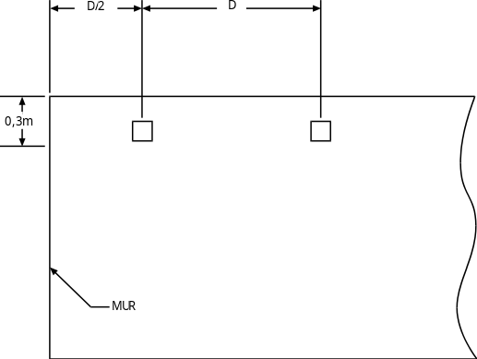 | 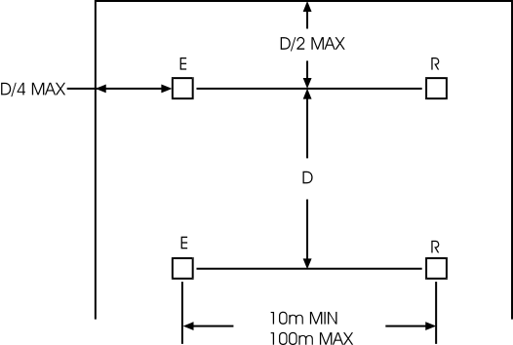
ESPACEMENT POUR LES PLAFONDS PLATS  (vue de côté) | ESPACEMENT POUR LES PLAFONDS PLATS  (vue du dessus)
Figure 1 | Figure 2
Dans le cas d'un plafond incliné ou double pente, le calcul de l'espacement entre les détecteurs linéaires se fait en utilisant la partie la plus haute du plafond ou du toit. Les figures 3 et 4 montrent l'espacement pour les deux types de plafond.
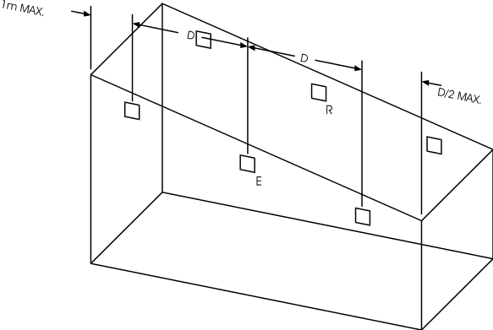 | 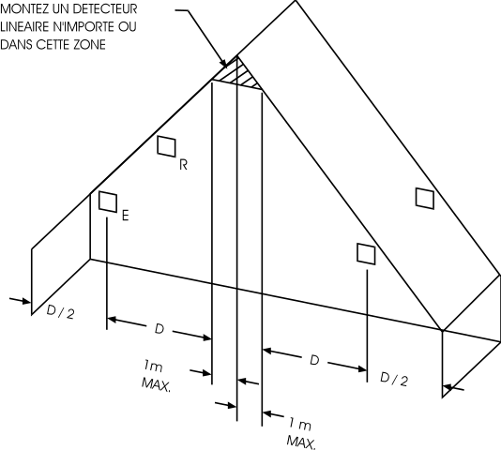
PLAFOND INCLINE | PLAFOND DOUBLE PENTE
Figure 3 | Figure 4
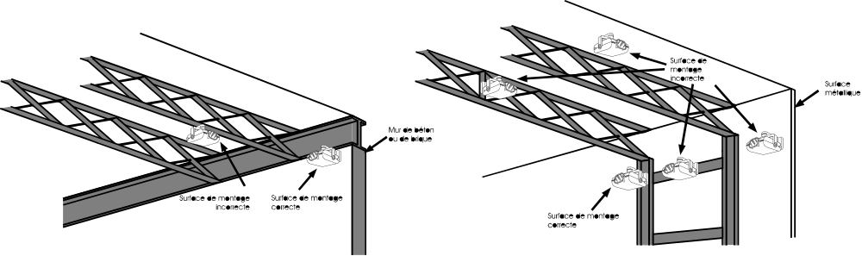
SURFACE DE MONTAGE
Figure 5

Fixation du socle
Installer le support mural ou le socle de l'émetteur et du récepteur de préférence à la même hauteur. Chaque socle est constitué de deux parties qui doivent être assemblées, la partie interne se loge à l'intérieur du socle comme le montre la figure 6.
Le socle doit être monté l'ouverture du socle face à l'autre socle.
Monter les socles exclusivement sur les structures solides du bâtiment.
Pour éviter les ALARME FEU intempestives dues aux variations du mur, ne jamais monter les socles sur des cloisons amovibles, des matériaux à fort taux de dilatation (ex : murs ou cloisons métalliques).
De plus installer les deux parties du détecteur à une distance comprise entre 10 mètres et 100 mètres.
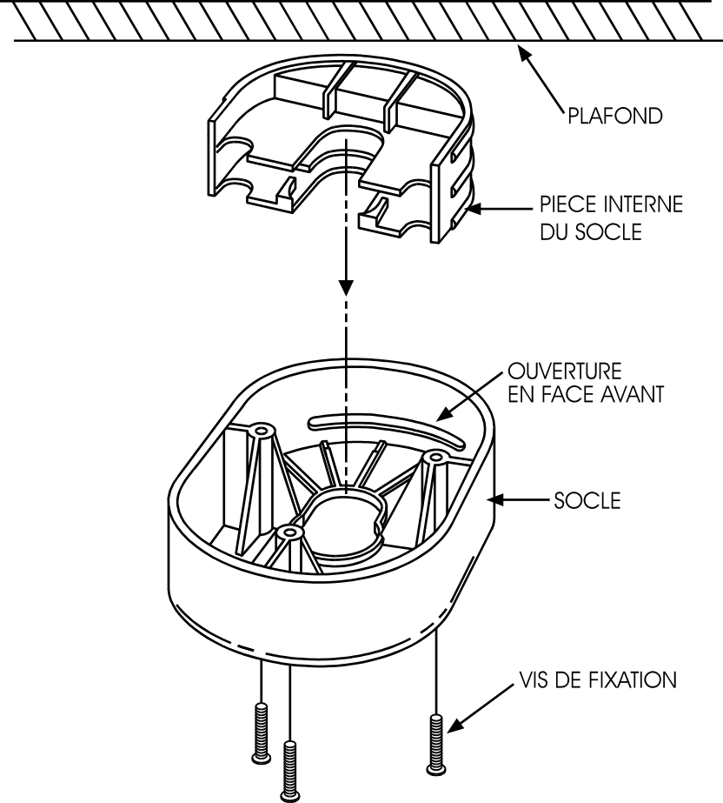
ASSEMBLAGE DU SOCLE FIXE AU PLAFOND
Figure 6

Fixation des boîtiers de raccordement
Fixer les boîtiers de raccordement du détecteur, au mur ou au plafond, le plus prêt possible de l’émetteur et du récepteur (sans toutefois gêner ceux-ci dans leurs possibilités de réglage horizontal ou vertical).
Raccorder ensuite le connecteur 6 conducteurs à l'émetteur et le connecteur 16 conducteurs au récepteur.

Raccordement du détecteur
L'installation de ce matériel doit observer tous les règlements officiels et normes en vigueur s'y rapportant.
ATTENTION : Ne jamais raccorder un détecteur lorsque la boucle est sous tension.
Les câbles employés pour relier les détecteurs linéaires au tableau de signalisation et aux accessoires devront être soigneusement repérés pour éviter les erreurs de câblage.
Les mauvaises connexions peuvent conduire à des dysfonctionnements réduisant l'efficacité des détecteurs à transmettre une ALARME FEU.
Le détecteur sera câblé avec une ou plusieurs paires téléphoniques torsadées 9/10 mm avec ou sans écran suivant le tableau de signalisation utilisé.
Lorsque l'écran est raccordé, il sera mis à la terre côté tableau de signalisation si nécessaire.
Afin d'assurer une surveillance de la ligne à la coupure et à l'enlèvement d'un détecteur, le câblage en étoile est interdit.
L'émetteur sera relié au récepteur par une paire téléphonique 9/10 mm avec écran.
L'alimentation du détecteur sera câblée avec une paire téléphonique 9/10 mm avec écran.
Un même câble d’alimentation ne peut alimenter que des détecteurs appartenant à une même zone de détection ou, à une même adresse de zone.
Le boîtier report (en option) pourra être câblé avec du câble téléphonique 9/10 mm multipaires avec écran.
Le récepteur peut être câblé de trois façons possibles selon le tableau de signalisation auquel il est raccordé :
La Figure 7 montre le raccordement du détecteur "SO103" avec les tableaux de signalisation conventionnel de notre gamme :
4209 A3-21
TEN 4-O
TEN 4-SSI
TEN 4-FT
TEN 5-DI
TEN 5-FT
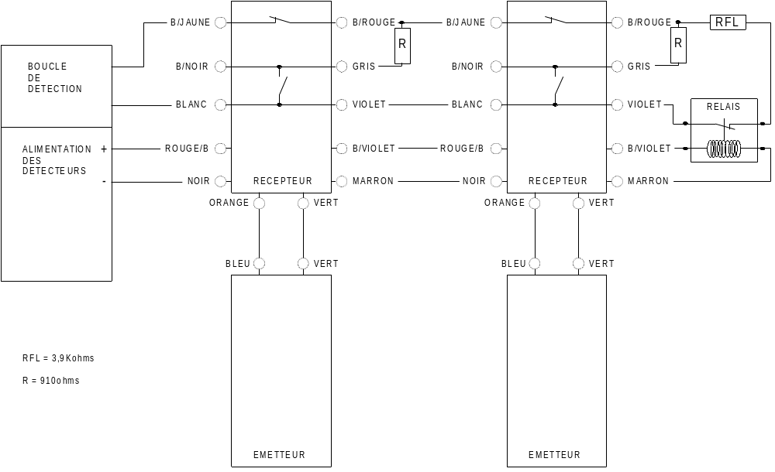
CÂBLAGE DU "SO103" AVEC LES TABLEAUX DE SIGNALISATION CONVENTIONNELS
Figure 7
La Figure 8 montre le raccordement du détecteur "SO 103" avec les tableaux de signalisation adressables de notre gamme :
AD1000
AD1000-2
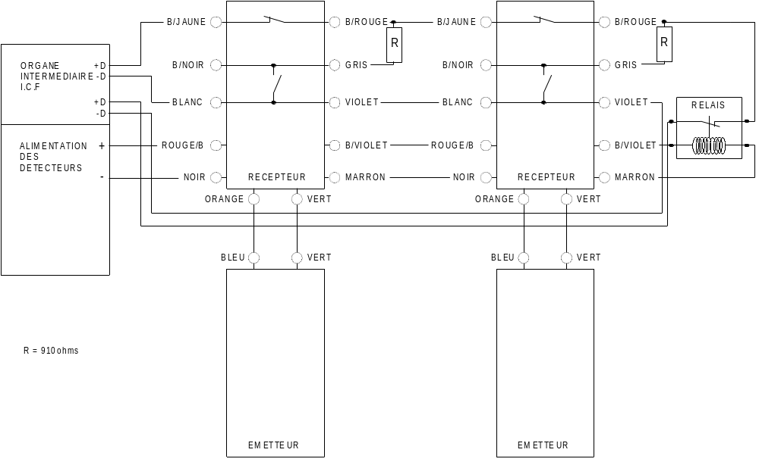
CÂBLAGE DU "SO103" AVEC LES TABLEAUX DE SIGNALISATION ADRESSABLES
Figure 8
La Figure 9 montre le raccordement du détecteur "SO 103" avec les tableaux de signalisation adressables Activa® 128 :
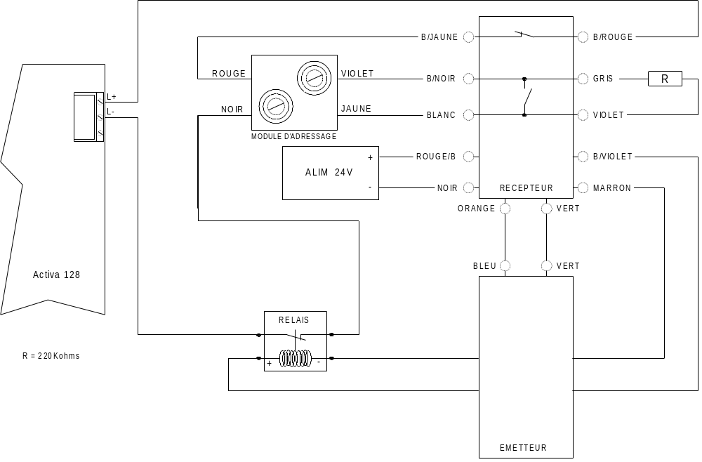
CÂBLAGE DU "SO103" AVEC LES TABLEAUX Activa® 128
Figure 9

installation
Fixer le socle, les boîtiers de raccordement et connecter les câbles proprement suivant les explications ci-dessus.
Insérer la tige du détecteur sur son support, socle ou support mural, puis faire glisser le détecteur vers l'avant du socle, de façon que le détecteur soit suspendu à son support.
Insérer la vis correspondant au type de support utilisé (socle ou support mural) par l'ouverture du socle à travers la tige du détecteur, puis viser (sans serrer) à l'aide de la clef Allen. Le détecteur doit pouvoir pivoter librement autour de son axe.
Ouvrir le capot situé à l'arrière du détecteur.
Insérer le connecteur sur son support métallique, voir figure 10 et 11.
Répéter la même procédure (§ 1 à 5) pour l'autre partie du détecteur.
IMPORTANT : si l'espacement du détecteur est compris entre 10 et 30 mètres, un filtre additionnel doit être placé sur la lentille du récepteur. Détacher la protection du filtre et l'installer comme le montre la figure 12.
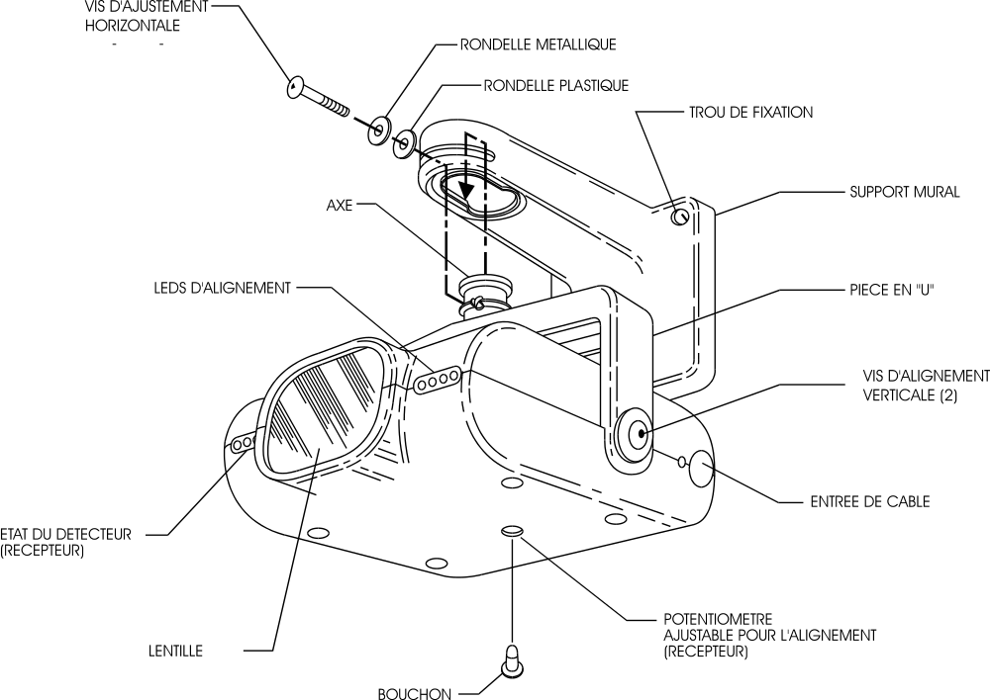
VUE DU RÉCEPTEUR (SUPPORT MURAL)
Figure 10
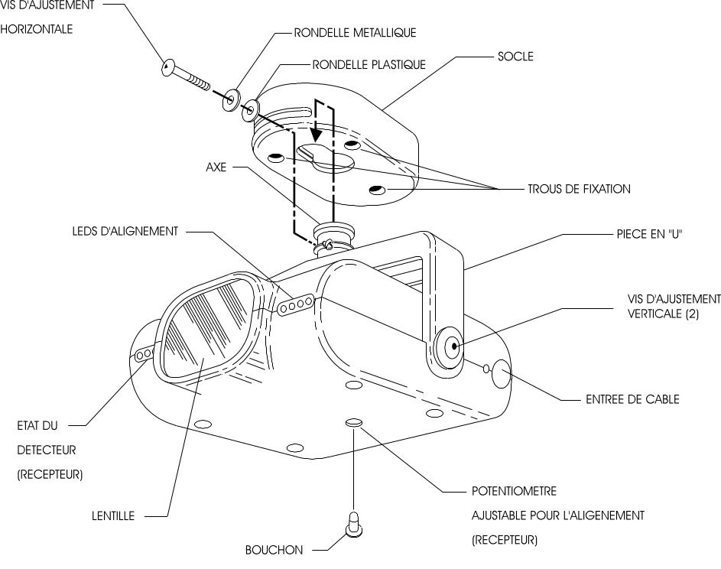
VUE DU RÉCEPTEUR (SOCLE)
Figure 11
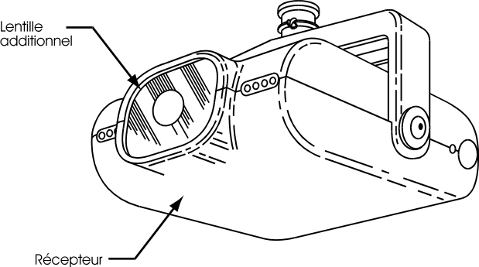
EMPLACEMENT DU FILTRE ADDITIONNEL
Figure 12
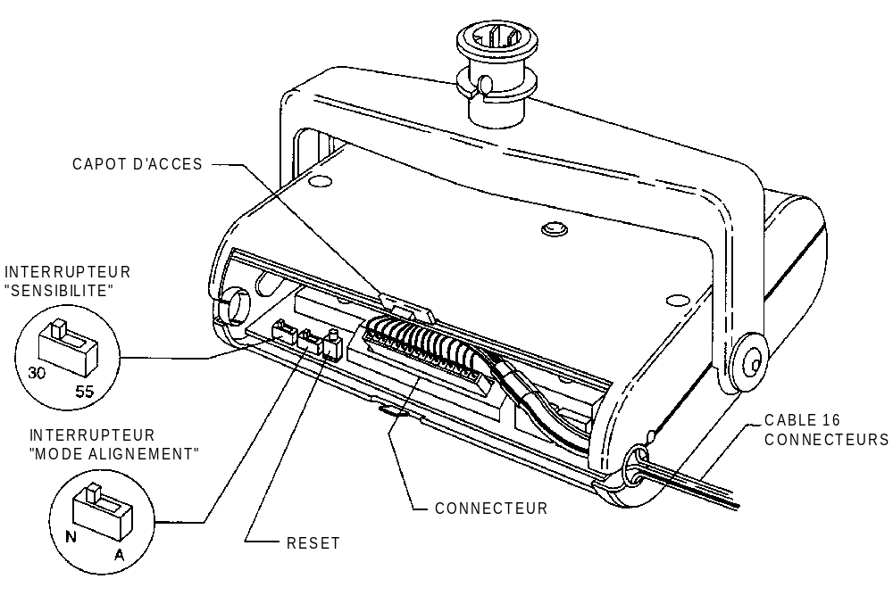

VUE DU RÉCEPTEUR (vue arrière)
Figure 13
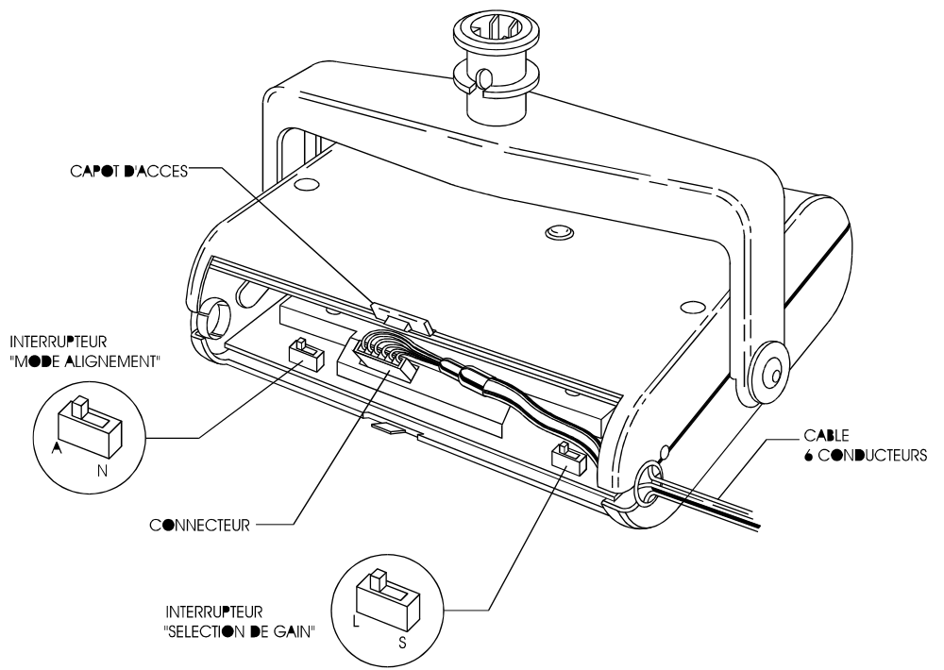

VUE DE L'ÉMETTEUR (vue arrière)
Figure 14

alignement du faisceau
IMPORTANT : Le fait que trois LEDs d'alignement sur quatre soient allumées (pour indiquer le bon alignement du détecteur) signifie que l'amplificateur du signal reçu n'est pas saturé ce qui permet de détecter la fumée sans dépasser la limite de sensibilité du détecteur.
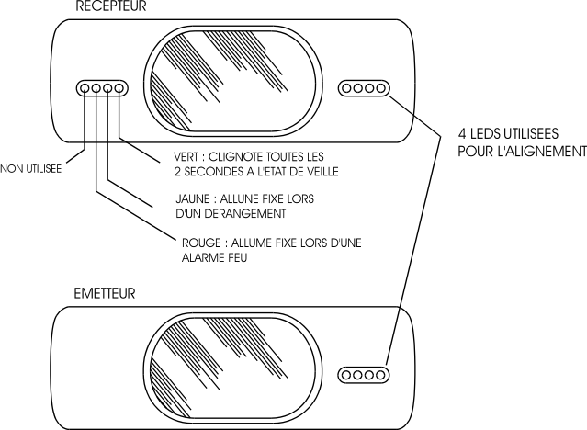 | 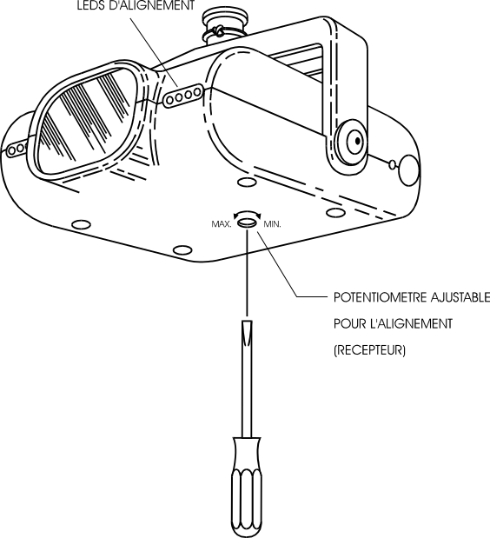
VUE DE FACE : RÉCEPTEUR & ÉMETTEUR | RÉGLAGE DE L'ALIGNEMENT (RÉCEPTEUR)
Figure 15 | Figure 16
ATTENTION : Retirer le film de protection et l'étiquette d'avertissement de la lentille de l'émetteur et du récepteur avant de procéder à l'alignement du détecteur.
L'alignement du détecteur est divisé en trois étapes :
- Étapes préliminaires
- Alignement de l'émetteur
- Alignement du récepteur
Il est nécessaire que les trois étapes soient exécutées correctement pour permettre un bon alignement du produit. La présence de deux personnes lors de la procédure d'alignement est recommandée.
ÉTAPES PRÉLIMINAIRES
Sur l'émetteur
- Régler la portée du faisceau en positionnant l'interrupteur (noté "SW2") situé sous le capot de l'émetteur, voir le tableau ci-dessous :
Porté du faisceau | Distance émetteur/récepteur
COURT ( S ) | 10 à 35 mètres
LONG ( L ) | 35 à 100 mètres
- Positionner l'interrupteur "MODE ALIGNEMENT" (noté "SW1") sur la position A (ALIGNEMENT) voir figure 14.
Sur le récepteur
- Régler la sensibilité du détecteur en positionnant l'interrupteur situé sous le capot du récepteur. Le choix de la sensibilité dépend de la distance entre l'émetteur et le récepteur (voir le tableau ci-dessous).
SENSIBILITÉ | DISTANCE
30% | 10 à 30 mètres
30% ou 55% | 30 à 60 mètres
55% | 60 à 100 mètres
- A l'aide d'un petit tournevis plat, vérifier que le potentiomètre de réglage de l'alignement du récepteur (voir figure 16) est vissé à fond dans le sens inverse des aiguilles d'une montre (le gain est alors réglé au maximum).
Le potentiomètre de réglage de l'alignement permet d'optimiser la réception du faisceau, en modifiant le gain d'un amplificateur. Ce réglage n'a aucun effet sur la sensibilité du détecteur.
- Mettre sous tension le détecteur
- Positionner l'interrupteur "MODE ALIGNEMENT" sur la position A (ALIGNEMENT) voir figure 13.
L'indicateur lumineux DÉRANGEMENT de couleur jaune, en face avant du récepteur s'allume. (le relais qui lui est associé n'est pas activé). Dépassé un délai d'une heure dans le mode alignement, le relais n'est plus inhibé.
- Pointer le récepteur dans la direction de l'émetteur.
PROCÉDURE D'ALIGNEMENT DU RÉCEPTEUR
Sur le récepteur
- Faire pivoter le détecteur autour de son axe horizontal ou vertical pour aligner l'émetteur sur le récepteur, de façon à allumer le plus grand nombre de LEDs de la barre d'alignement (quatre maximum).
Si on ne peut pas allumer les quatre LEDs, il faut se rendre à l'émetteur pour améliorer l'alignement (les 4 LEDs du récepteur doivent s'allumer).
- A l'aide d'un tournevis plat, tourner doucement, dans le sens des aiguilles d'une montre, le potentiomètre d'alignement pour qu'il n'y ait que trois LEDs d'allumées.
- Pour vérifier que l'alignement est bon, faire pivoter, très légèrement, le récepteur horizontalement en essayant d'allumer les quatre LEDs. Si les quatre LEDs sont allumées, réajuster le potentiomètre d'alignement pour n’avoir que trois LEDs d’allumées.
RÉPÉTER LES ÉTAPES 2 ET 3 JUSQU'À N'AVOIR QUE TROIS LEDS ALLUMÉES.
- Une fois que le récepteur est correctement aligné, serrer la vis pour bloquer la rotation verticale puis les deux vis latérales pour bloquer la rotation horizontale. S'assurer que les trois LEDs sont toujours allumées.
PROCÉDURE D'ALIGNEMENT DE L’ÉMETTEUR
Sur l'émetteur
- Faire pivoter très légèrement le récepteur horizontalement en essayant d'allumer les quatre LEDs.
- Si les quatre LEDs sont allumées, il faut réajuster le potentiomètre d'alignement pour avoir seulement trois LEDs allumées.
RÉPÉTER LES ÉTAPES 1 ET 2 JUSQU'À N'AVOIR QUE TROIS LEDS ALLUMÉES.
- Une fois que l'émetteur est correctement aligné (comme pour le récepteur, s'assurer que seules les trois LEDs sont allumées) serrer la vis pour bloquer la rotation verticale puis les deux vis latérales pour bloquer la rotation horizontale.
- Positionner l'interrupteur "MODE ALIGNEMENT" sur la position N (NORMAL) voir figure 14 puis fermer le capot de l'émetteur.
Sur le récepteur
- Vérifier que les trois LEDs d'alignement (et non quatre) sont allumées. Positionner l'interrupteur "MODE ALIGNEMENT" sur la position N (comme NORMAL) et fermer le capot du récepteur.
Attendre une minute (Il est important que le faisceau ne soit pas perturbé pendant cette initialisation).
Toute interférence provoquerait un signal de DÉRANGEMENT.
Si un signal de DÉRANGEMENT intervient pendant cette période, positionner de nouveau l'interrupteur "MODE ALIGNEMENT" sur la position A (ALIGNEMENT) pour vérifier que les trois LEDs d'alignement s'allument. Si c'est le cas, positionner l'interrupteur "MODE ALIGNEMENT" sur la position N (NORMAL) et fermer le capot du récepteur, sinon reprendre la procédure de réglage.
- Une fois que le détecteur a fini sa procédure d'initialisation, l'indicateur lumineux vert clignote toutes les deux ou trois secondes.
Vérifier que les capots de l'émetteur et du récepteur sont bien fermés, l'alignement est alors terminé.

EXPLOITATION, TEST ET ENTRETIEN

Exploitation
Se référer à la Notice d'exploitation du tableau de signalisation de notre gamme Sécurité Incendie, auquel le détecteur de fumée linéaire " SO103" est associé.

test
Nota : Pour éviter les alarmes intempestives lors des tests, prévenir le responsable sécurité de l'établissement pour placer EN TEST la zone de détection sur laquelle est raccordé le détecteur.
Tous les détecteurs, sans exception, doivent faire l'objet d'un test lors de la mise en service et pendant les périodes de maintenance du système de détection incendie.
Nota : Avant de procéder aux tests, vérifier que l'indicateur lumineux vert du récepteur clignote, s'assurant ainsi que le faisceau n'est pas perturbé ou coupé.
Si l'indicateur lumineux vert ne clignote pas et que le détecteur ne se trouve ni en ALARME FEU ni en DÉRANGEMENT le détecteur n'est peut-être pas alimenté (vérifier le câblage).
MÉTHODE N° 1 : UTILISATION DE LA FEUILLE DE TEST
- Le test du détecteur se fait au niveau du récepteur.
- Utiliser la partie de la feuille correspondant à la sensibilité du détecteur (30% ou 55%).
Placer la portion intitulée "NON ALARM" de la feuille de test devant la lentille pendant environ 30 secondes. L'indicateur lumineux vert doit continuer à clignoter, le détecteur ne doit pas passer en ALARME FEU (délai de prise en compte d'environ 15 secondes).
- Placer la portion intitulée "ALARM" de la feuille de test devant la lentille. Dans les 15 secondes qui suivent, le détecteur doit signaler une ALARME FEU.
- Pour réarmer le détecteur, utiliser le bouton poussoir "RESET" situé sous le capot du récepteur, le boîtier report ou couper momentanément l'alimentation du détecteur.
Les détecteurs qui passent en ALARME FEU en test 2 ou qui ne passent pas en ALARME FEU en test 3 devront être retournés au service après vente de notre société pour être réparés.
MÉTHODE N° 2 : UTILISATION DU BOÎTIER REPORT (en option)
Le boîtier report (en option) possède une fonction de test intégré.
- Le test du détecteur se fait au niveau du boîtier report.
- Placer et maintenir la partie peinte de l'aimant (fournie avec le BOÎTIER REPORT), à droite (ou à gauche) de l'indicateur lumineux ALARM comme l'indique la figure 17.
- 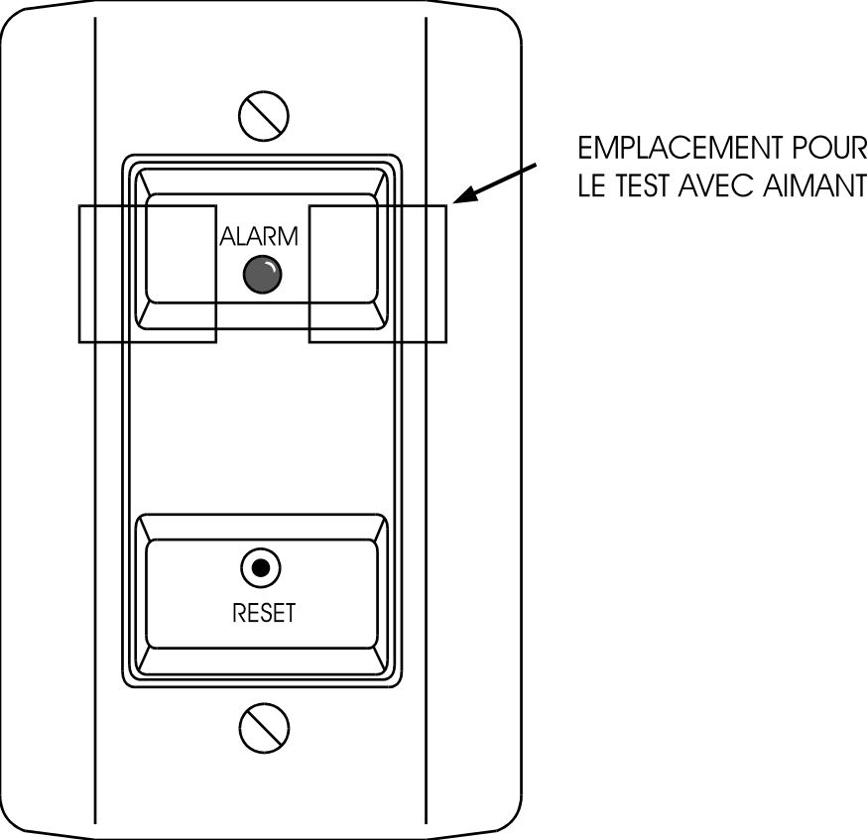

TEST AVEC LE BOÎTIER REPORT
Figure 17
- L'indicateur lumineux vert du récepteur doit s'arrêter de clignoter et le détecteur doit passer en ALARME FEU, l'indicateur lumineux rouge du boîtier report ainsi que la LED rouge située sur le récepteur doivent s'allumer.
- Éloigner l'aimant du boîtier report.
- Réarmer le détecteur à l'aide du boîtier report en insérant un outil dans l'ouverture situé sur le boîtier report, noté "RESET".
- Une fois les tests terminés, prévenir le responsable sécurité de l'établissement pour qu'il remette la zone de détection, sur laquelle est raccordé le détecteur en service.
- Après cette procédure, si le détecteur ne signale ni ALARME FEU ni DÉRANGEMENT, vérifier le raccordement du boîtier report, puis, refaire la procédure de test avec la feuille de test (voir MÉTHODE N° 1).
Une fois les tests terminés, prévenir le responsable sécurité de l'établissement pour qu'il remette la zone de détection, sur laquelle est raccordé le détecteur en service.

Entretien
Nota : Pour éviter les alarmes intempestives lors de la procédure d'entretien périodique des détecteurs, prévenir le responsable sécurité de l'établissement pour placer hors service la zone de détection sur laquelle est raccordé le détecteur.
- Nettoyer avec précaution les lentilles de l'émetteur et du récepteur. Utiliser un chiffon doux, non pelucheux, imprégné d'une solution légèrement savonneuse (ne jamais utiliser de solvant ou d'ammoniac)
- Une fois les deux lentilles nettoyées, ouvrir le capot du récepteur et positionner l'interrupteur "MODE ALIGNEMENT" sur la position A (ALIGNEMENT). Vérifier que seules les trois LEDs d'alignement s'allument.
Si c'est le cas, positionner l'interrupteur "MODE ALIGNEMENT" sur la position N (NORMAL) et fermer le capot du récepteur.
Si ce n'est pas le cas, il faut reprendre la procédure d'alignement du détecteur (voir § 2.6).
- Attendre une minute.
Il est important que le faisceau ne soit pas perturbé pendant cette période.
- Une fois que le détecteur a fini sa procédure d'initialisation, l'indicateur lumineux vert du récepteur doit clignoter toutes les deux ou trois secondes.
Si ce n'est pas le cas, il faut reprendre la procédure d'alignement du détecteur (voir § 2.6).
- Fermer le capot du récepteur.
- Une fois l'entretien terminé, prévenir le responsable sécurité de l'établissement pour qu'il remette la zone de détection, sur laquelle est raccordé le détecteur en service.

